МЕТАЛЛОГРАФИЧЕСКИЙ МАКРОАНАЛИЗ
МЕТАЛЛОВ И СПЛАВОВ (ЛР)

Цель работы: Изучение макроструктуры металлов. Изучение видов изломов при хрупком, вязком и усталостном разрушении.
Обеспечение: Методические рекомендации по выполнению работ по материаловедению, компьютеры, файл «Макроскопический анализ материалов».
Содержание работы.
Определить виды излома на предложенных образцах.
Оценить приблизительную глубину закалённого и цементованного слоя на предложенных образцах.
Изучить предложенные макрошлифы (или их фотографии). Дать характеристику их строения и зарисовать каждую макроструктуру.
Порядок оформления отчета
Описать внешний вид вязкого, хрупкого и усталостного излома. Описать излом образца.
Зарисовать рассмотренные макроструктуры волокнистого строения, стальных слитков с различной степенью раскисления деталей после правильного и произведенного с нарушением технологии поверхностного упрочнения, и дать их краткое описание.
Теоретическая часть:
Металлографический макроанализ. Макроанализ позволяет определить с помощью лупы с увеличением до х50 крат или невооруженным глазом в металле величину, форму и расположение зерен, дендритность или волокнистость строения, ликвацию, усадочную рыхлость, газовые пузыри, раковины, трещины и т.д.
Макроанализ можно разделить на 3 вида:
- изучение изломов (фрактография);
- изучение макрошлифов;
- метод отпечатков.
Изучение изломов металла состоит из просмотра их невооруженным глазом при помощи лупы. По виду излома можно судить о величине зерен металла, наличии перегрева, причине разрушения, характере разрушения.
В зависимости от вида возникших микротрещин и кинетики их распространения различаются следующие виды разрушения: хрупкий, вязкий и усталостный.
При хрупком разрушении микропластическая деформация имеет место только в вершине трещины, а сама трещина характеризуется как острая, часто ветвящаяся. При хрупком разрушении поверхность разрушения кристаллическая (блестящая) (рис.1б).
Хрупкий излом состоит из множества ступенек или фасеток, отражающих свет под различными углами, что придаёт излому характерный яркий блеск. Такой излом не сопровождается пластической деформацией. При кристаллическом изломе нет «утяжки» металла по внешнему контуру излома (рис.1а).

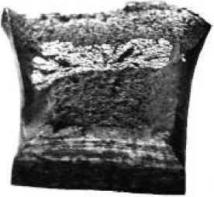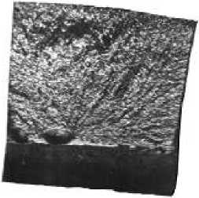
а) б)
Рисунок1- Схема разрушения - а) вязкий излом; б) хрупкий излом

Вязкому разрушению предшествует значительная пластическая деформация, вследствие которой происходит искажение первоначальной формы зёрен, отсутствие фасеток и образование выступов «утяжки» по внешнему контуру излома (рис. 1а).
Вязкое разрушение при раскрывающейся трещине. Для этого вида разрушения характерна тупая трещина. Для вязкого разрушения характерна волокнистая матовая поверхность излома.
Большинство деталей машин и конструкций (~80%), работающих при циклически действующей нагрузке, разрушаются после определенного числа циклов нагружения, при напряжениях ниже предела текучести. Такое явление называют усталостью.
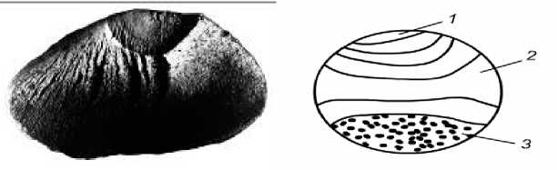
Развитие усталостного разрушения показано на схеме усталостного излома стальной детали (рис. 2). На поверхности излома выделяются стадии накопления в образце повреждений, распространение трещины и долома образца. Особенностью усталостной зоны является то, что она относительно гладкая (притертая). Иногда на поверхности ее видны полосы, показывающие направление развития усталостной трещины.

Изучение изломов используется в производственных условиях, для оценки свойств стали, в зависимости от состава и термической обработки. По излому можно также определить глубину закалённого поверхностного слоя.
Рисунок 2 - Схема усталостного излома металлического образца. 1-очаг зарождения трещины; 2- зона усталости; 3- зона «долома»

Изучение макрошлифов
Изучение макрошлифов складывается из следующих этапов:
- приготовление макрошлифов;
- травление макрошлифов;
- исследование (просмотр) структуры макрошлифов металла при помощи лупы или невооруженным глазом.
Заготовка для макрошлифа отрезается на токарном станке либо ножовкой по металлу. В случае высокой твердости заготовка отрезается тонким наждачным кругом. Изучаемая поверхность макрошлифа должна быть плоской и гладкой. Для этого вначале заготовку шлифа заторцовывают на токарном станке, фрезерном или плоскошлифовальном станках. Заторцованный макрошлиф либо сразу подвергают химическому травлению, либо доводят до более гладкой поверхности при помощи шлифовальной бумаги. Макрошлифы полированию не подвергаются.
Для выявления структуры сплава макрошлифы подвергаются химическому травлению. В результате травления на поверхности макрошлифа образуется микрорельеф, придающий различную световую окраску различным деталям внутреннего строения, благодаря чему они становятся визуально различными.
В результате избирательного действия реактива на макрошлифе отчетливо выявляются границы кристаллов, трещины, участки с резко выраженной пористостью или химической неоднородностью, а также направление волокон деформированного металла.
Волокнистость, возникающую при обработке металлов давлением, выявляют глубоким травлением рабочей поверхности макрошлифа в сильных кислотах, нагретых до 70..Л00°С. При этом примеси, скопившиеся на границах зерен, растворяются быстрее основного металла, образуя рельефную поверхность в виде тонких волокон. Волокнистость, повторяющая конфигурацию сечения детали, свидетельствует о правильной технологии горячей обработке давлением. При несоответствии расположения волокон контуру детали, в местах перехода от одной конфигурации к другой создаются напряжения, приводящие к ее разрушению.
Изучение макростроения слитков
По способу выплавки и раскисления сталь можно разделить на следующие группы: кипящую, спокойную и полуспокойную.
Слиток из кипящей стали (рис. 3а) имеет газовые поры, что объясняется образованием СО при разливке, так как эта сталь, раскисляемая марганцем, является не вполне раскисленной и сопровождается при кристаллизации обильным выделением СО, что производит к появлению пор в слитке и наплывов в верхней части слитка. При прокатке поры завариваются.
Кипящая сталь в разных сечениях слитка имеет неоднородный химический состав, это называется зональной ликвацией.
Кипящую сталь широко применяют в машиностроении для изготовления заготовок, получаемых холодной штамповкой. Кипящая сталь выпускается малоуглеродистой (С<0,25) пластичной и вязкой.
Спокойная сталь (рис. 3в) раскисляется в печи марганцем, кремнием, а алюминием в ковше. При разливке слиток получается плотным и беспористым, но в его верхней прибыльной части образуется усадочная раковина и рыхлость, загрязненная примесями. Прибыльную часть слитка после обжима на блюминге отрезают. Оставшийся металл отличается однородностью и высокими механическими свойствами.
Промежуточное положение между кипящей и спокойной сталью занимает полуспокойная сталь (рис. 3б), раскисляемая сначала марганцем, а затем в ковше алюминием.
Крупным экономическим преимуществом кипящей и полуспокойной стали является большой выход годного металла при их выплавке.
Спокойная сталь отличается более высокой надежностью - способностью противостоять хрупкому разрушению.
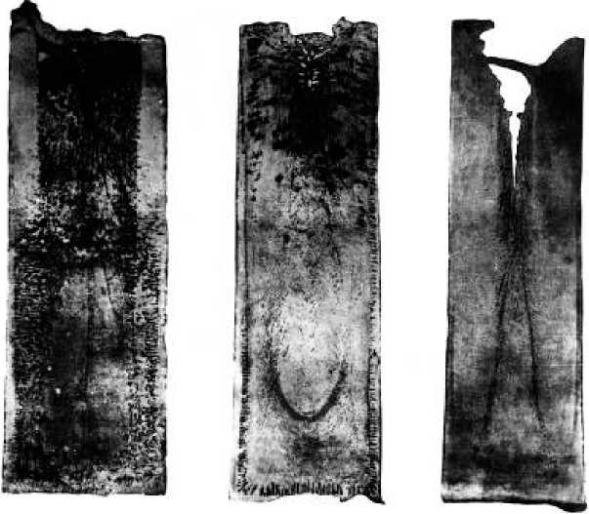
а) б) в)
Рисунок 3 -Макроструктура слитков листовой стали а) кипящей;
б) полуспокойной; в) спокойной

Метод отпечатков
Для выявления в образце ликвации серы применяют метод отпечатков. Для этого фотографическую бромсеребрянную бумагу на свету смачивают 5%-ным водным раствором серной кислоты, выдерживают 5...10 минут и слегка просушивают между листами фильтровальной бумаги.
После этого на шлиф исследуемой детали накладывают фотобумагу и осторожно, не допуская ее смещения, проглаживают рукой для удаления воздуха. Фотобумагу на шлифе выдерживают 2…3 минуты. При этом сернистые соединения FeS и MnS, содержащиеся в стали, взаимодействуют с серной кислотой:
FeS+H2SO4=FeSO4+H2St
Выделившийся сероводород вступает в реакцию с бромистым серебром фотографической бумаги:
2AgBr+H₂S=Ag₂S+2HBr
Для закрепления отпечатка на фотобумаге ее после снятия с макрошлифа помещают на 10-15 минут в 25%-ый водный раствор гипосульфита, затем промывают водой и сушат. В результате сера обнаруживается в виде темно-коричневых пятен на поверхности фотобумаги. Эти пятна указывают на места, обогащенные серой.
!!! Сера является вредной примесью и вызывает красноломкость.
Наряду с серой, в стали вредной примесью также является фосфор.
Красноломкость - это образование трещин и надрывов в местах скопления серы при горячей обработке давлением (ковка, штамповка, прокатка) в области температур красного или жёлтого каления (850—1150 °C).

По результатам теоретического материала сделайте конспект и заполните таблицу:

Виды изломов | Описание излома | Как происходит разрушение
хрупкий
вязкий
усталостный

Контрольные вопросы.
- Перечислите виды разрушений деталей и дайте характеристики их изломов. Какой вид излома желателен с точки зрения общей работоспособности материала и почему?
- Назовите основные технологические операции при изготовлении макрошлифов.
- Что позволяет выявить макроанализ?
- Как с помощью макроанализа можно отличить кипящую сталь от спокойной и полуспокойной?
- Какие вредные примеси влияют на металлургическое качество стали и как их выявить с помощью метода отпечатков?

